Dispones de un conjunto de ficheros estáticos y un JSON con datos de estudiantes. Tienes que:

Crear una estructura como esta:

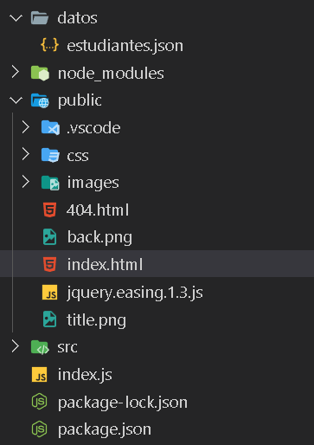

Con la configuración de inicio (package.json).

Debes usar express

El programa se iniciará así



El tercer parámetro es el puerto de conexión. No uses yargs.

Ejercicios API

En los ejemplos se muestra el puerto 3000 pero puede ser otro según se inicie el programa.

1. localhost:3000/api/estudiantes  
   Mostrará todos los estudiantes ordenados alfabéticamente por apellido de la A a la Z.
2. localhost:3000/IreneyNicolas@gmail.com  
   Crear un filtro por email. Mostrará el estudiante que cumpla la condición.  
   

Si no lo hay debe aparecer el mensaje:  
No existe ningun estudiante con ese email

1. localhost:3000/api/estudiantes?mayor=5  
   Filtrar los estudiantes cuya nota es mayor que un valor establecido. En el ejemplo es 5, pero puede ser cualquier valor que se introduzca, cuando se hace la consulta en el console.log aparece el mensaje tantos alumnos tienen una nota mayor que y el número que se haya introducido
2. Mostrar los estudiantes que han suspendido ordenados por edad de mayor a menor. La nota de corte se establece por parámetro.
3. Mostrar todos los estudiantes ordenados por nota. En caso de empate, también por edad. En ambos casos de mayor a menor.